**附件6：**

**北京石景山景园假日酒店线路图**

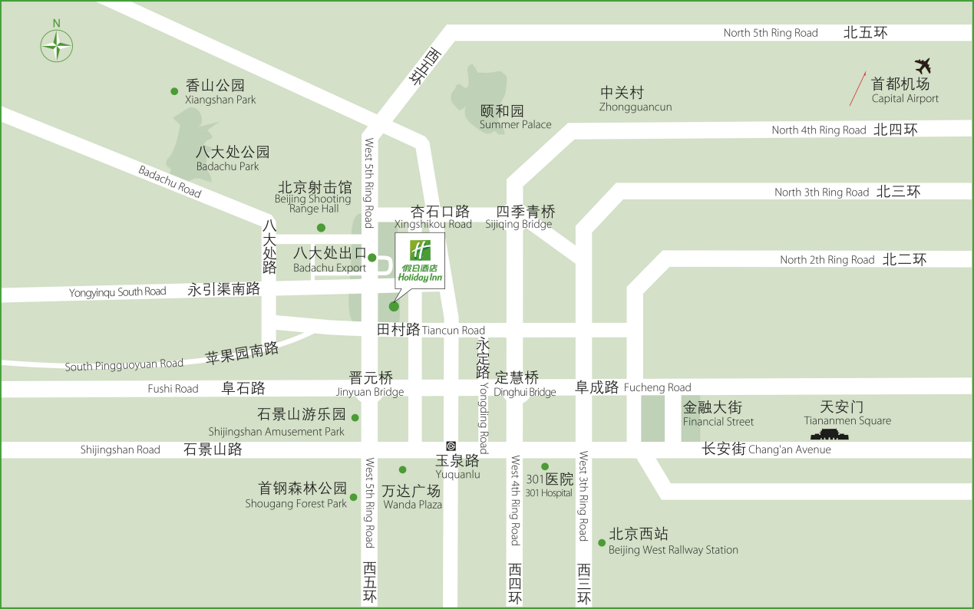

北京石景山景园假日酒店

北京市石景山区田村路555号 010-88770808

**首都机场至酒店 距离46公里**

路线一：机场大巴→石景山万达广场→出租车→石景山景园假日酒店

路线二：机场快轨（东直门）→地铁2号线 **朝阳门站** 换6辆号线→**西黄村站** B口出→石景山景园假日酒店

**北京西站⇋酒店 距离17公里**

路线一：西站⇋地铁9号线**白石桥**站换6号线⇋**西黄村站** B口出⇋石景山景园假日酒店

路线二：西站⇋地铁9号线 **白石桥南**站换6号线 **西黄村站** B口出⇋石景山景园假日酒店

**北京站⇋酒店**

路线一：西站⇋地铁2号线**朝阳门**站换6号线⇋**西黄村站** B口出⇋石景山景园假日酒店

**北京南站⇋酒店**

路线一：南站⇋地铁4号线**平安里**换6号线⇋玉**西黄村站** B口出⇋石景山景园假日酒店

石景山景园假日 地铁站 **西黄村**站B口出